中培〔2023〕036号
关于举办“高校图书馆馆员科研能力提升与学术论文写作专题培训班”的通知

有关高等学校：
为深入贯彻落实习近平新时代中国特色社会主义思想和党的二十大关于数字化、智能化发展的精神，适应智慧社会图书馆事业的发展需求，充分发挥高校图书馆在促进教学科研工作中信息资源与技术应用的重要作用，提升图书馆员的科研能力、学术研究水平和学术论文写作能力，中国高等教育培训中心决定举办“高校图书馆员学术水平与科研能力提升专题培训班”。现将相关事宜通知如下：
一、举办单位
指导单位：中国高等教育学会
主办单位：中国高等教育培训中心
协办单位：北京中培研教育咨询有限公司
二、时间与形式
时 间：2023年4月14日—4月17日
地 点：杭州（线下详细报到路线将在第二轮通知中告知）
线 上：直播+回放（小鹅通平台，无需下载任何软件）
三、培训对象
各高等学校图书馆(含普通高校、高职高专)的馆领导，负责阅读推广工作、文献检索教学部骨干教师及教学研究人员等。
四、培训特色
特邀国内图书馆学知名学者，就新时代高校图书馆员在图书馆学情报学科学研究、学科范式与学科方法论、科研选题与学术论文写作等方面遇到的疑点、难题以及学科前沿性问题进行解读与研讨。
五、培训内容
1.图书馆学情报学研究项目设计及其课题申报——以国家社科基金项目申报为例；
2.如何提升高校图书馆员的科研创新能力；
3.文献整理的目的与方法；
4.图书情报期刊论文选题、写作与投稿；
5.图书情报期刊论文审稿评析；
6.杭州市革命烈士纪念馆实践学习。
六、报名及缴费
（一）报名方式与时间
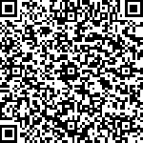
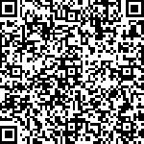
1.个人报名请微信扫描下图二维码填写个人信息进行报名；

线下班（杭州） 线上班
2.团队报名请咨询相关联系人，填写报名回执表进行报名;
3.报名时间：2023年2月6日—4月13日。
（二）收费标准
本期研修班线下收费标准为1980元/人（含培训费、证书费等），食宿统一安排，费用自理；线上收费标准为980元/人；中国高等教育学会个人会员（具体以学会公示名单为准）报名享受会员优惠价，具体收费标准为线下1880元/人，线上880元/人；学校团体线上报名19800元/校（限50人/校）。
（三）付款方式
1.支付宝或微信扫描报名成功后生成的缴费二维码在线缴费。
2.对公转帐
账户名称：中国高等教育培训中心
银行账号：110060149018170009965
开户银行：交通银行股份有限公司北京市分行营业部
汇款成功后请务必将汇款单或截图等凭证发送至会务组邮
箱3385182643@qq.com，并备注“姓名+单位+图书馆员科研能力
提升”。
3.线下班支持现场刷卡缴费。
培训费电子发票（增值税普通发票）由中国高等教育培训中心统一开具，缴费成功并在研修班结束后10个工作日内通过邮件发送至参训联系人预留邮箱中，请注意查收。
七、结业证书
参训学员按照规定完成研修课时，由中国高等教育培训中心颁发“结业证书”，证书中注明研修课程名称及学时。
八、联系方式
李 琳：18511285252（报名咨询）
QQ咨询：3385182643（报名咨询）
黄美凤：010-63385321;17710217070 (证书事宜)
马金埊：010-63385091;13699224764 (发票事宜）

附件：1.报名回执表
2.日程安排
3.中国高等教育培训中心简介

中国高等教育培训中心
2023年2月6日
附件1
报名回执表
[复印有效]
单位名称
单位地址 |  |  |  |  | 邮 编
经办人姓名 |  |  | 电话 |  | 传 真
代表姓名 | 性别 | 职务 | 民族 | 邮 箱 | 手 机 | 备注
住宿标准 | 单 间（ ） 标准间（ ）
线上报名 | 个 人（ ） 团 体（ ）
发票内容 | 发票单位全称：  纳税识别号：  开票内容 ：培训费
对公转账 | 账户名称：中国高等教育培训中心  账 号：110060149018170009965  开户银行：交通银行股份有限公司北京分行营业部  汇款成功后请务必将汇款单或截图等凭证发送至会务组邮箱 3385182643@qq.com，并备注“姓名+单位+图书馆员科研能力提升”。
注：请将此表填好于开会前一周发送至指定邮箱，电子信箱：3385182643@qq.com

附件2
日程安排（拟定）
时 间 |  |  | 议 程 | 主讲嘉宾
4月14日 |  |  | 全天报到
4月15日 | 上午 | 8:50-9:00 | 开班仪式
4月15日 | 上午 | 9:00-10:30 | 报告主题：《图书馆学情报学研究项目设计及其课题申报——以国家社科基金项目申报为例》
4月15日 | 上午 | 9:00-10:30 | 郑建明 博士、南京大学信息管理学院教授、博士生导师，南京大学信息管理学院学术委员会主任委员，教育部图书馆学学科教学指导委员会副主任委员，南京大学教学委员会委员，江苏省图书馆学学术委员会主任委员，全国图书馆标准化委员会委员。主持完成国家社会科学基金重点项目、国家社会科学基金年度项目等国家级项目 5 项，教育部哲学社会科学研究后期资助项目、江苏省高校哲学社会科学研究重大项目等省部级项目多项。在国内外核心期刊发表论文百余篇。先后多次获得国家教学成果奖、江苏省高校社科成果奖、江苏省社会科学成果奖等荣誉与奖励。
4月15日 | 上午 | 10:30-10:40 | 茶 歇
4月15日 | 上午 | 10:40-12:00 | 报告主题：《如何提升高校图书馆员的科研创新能力》
4月15日 | 上午 | 10:40-12:00 | 程焕文 中山大学信息管理学院教授，中国图书馆学会副理事长，国务院学位委员会全国图书情报专业硕士教育指导委员会委员，教育部高等学校图书情报工作指导委员会副主任委员 。
4月15日 | 下午 | 午 休
4月15日 | 下午 | 14:00-15:30  10分钟课间茶歇  15:40-17:00 | 报告主题：《文献整理的目的与方法》
4月15日 | 下午 | 14:00-15:30  10分钟课间茶歇  15:40-17:00 | 王余光 现任北京大学信息管理系教授、博士生导师，兼任中国图书馆学会监事长，阅读推广委员会顾问，全国图书馆学学科首席科学传播专家，教育部高等学校图书馆学学科教学指导委员会主任。代表性著作有《中国历史文献学》《文献学与文献学家》《中国文献史（第一卷）》《中国新图书出版业初探》《名著的阅读》《读书随记》等。
4月16日 | 上午 | 9:00-10:30  10分钟课间茶歇  10:40-11:50 | 报告主题：《图书情报期刊论文选题、写作与投稿》
4月16日 | 上午 | 9:00-10:30  10分钟课间茶歇  10:40-11:50 | 初景利 博士、教授、博士生导师。中国科学院文献情报中心期刊出版运营总监，中国科学院大学图书情报与档案管理系主任，《图书情报工作》杂志社社长、主编，《知识管理论坛》主编，《智库理论与实践》执行副主编，《中国科技期刊研究》常务副主编，《科学观察》副主编。兼国务院学位委员会学科评议组成员，国家社科基金规划评审专家，教育部教学指导委员会委员，中国图书馆学会用户研究与服务专委会主任。获国务院政府特殊津贴，“全国新闻出版行业领军人才”称号。
4月16日 | 下午 | 午 休
4月16日 | 下午 | 14:00-15:30  10分钟课间茶歇  15:40-17:00 | 报告主题：《图书情报期刊论文审稿评析》
4月16日 | 下午 | 14:00-15:30  10分钟课间茶歇  15:40-17:00 | 初景利 博士、教授、博士生导师，中国科学院文献情报中心期刊出版运营总监，中国科学院大学图书情报与档案管理系主任，《图书情报工作》杂志社社长、主编，《知识管理论坛》主编，《智库理论与实践》执行副主编，《中国科技期刊研究》常务副主编，《科学观察》副主编。兼国务院学位委员会学科评议组成员，国家社科基金规划评审专家，教育部教学指导委员会委员，中国图书馆学会用户研究与服务专委会主任。获国务院政府特殊津贴，“全国新闻出版行业领军人才”称号。
4月17日 | 上午 | 8:30-12:00 | 实践学习  早8:30酒店集合发车前往【杭州市革命烈士纪念馆】杭州市革命烈士纪念馆。杭州市革命烈士纪念馆前身是蔡永祥烈士事迹陈列馆，1968年10月建成开放。1983年4月，经中共杭州市委批准，增名杭州市革命烈士纪念馆。馆内有三个展厅分别是：杭州市革命史展厅，展出近一个世纪以来，杭州人民在党的领导下前仆后继的革命斗争历史，以及李成虎、张秋人、刘别生、蔡永祥等近百位革命烈士的事迹。杭州市见义勇为烈士事迹陈列厅，展出杭州地区1970年以后牺牲的王国娟、吴斌、张叶良、潘志毅等58位见义勇为烈士的事迹。“最美杭州人”临时展厅，展出吴菊萍、毛陈冰等20多位家喻户晓的见义勇为先进人物事迹。
4月17日 | 下午 | 14:00-17:00 | 返 程
注：实际日程请以开班当天安排为准
附件3
中国高等教育培训中心简介
中国高等教育培训中心是由中国高等教育学会举办的独立事业法人单位，始终坚持以习近平新时代中国特色社会主义思想为指导，聚焦政府工作重点、宏观政策热点、高校发展难点、行业企业发展痛点，整合国内外优质教育资源，面向全国教育系统和行业企业管理干部、骨干教师等，开展专业化、定制化培训和精准化咨询服务。中心一直致力于以服务求支持，以贡献求发展，努力建设成为我国高等教育领域最具公信力、权威性、影响力、引领性的教育培训机构。详情请登录中国高等教育培训中心官网（https：//chetc.cahe.edu.cn/）或关注培训中心微信公众号了解更多培训动态。

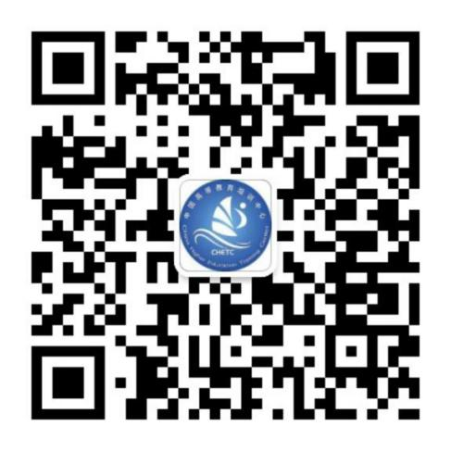 | 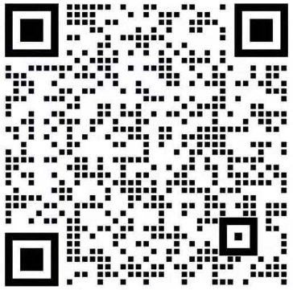
（微信公众号） | （企业微信）

